**PHẦN ĐẠI SỐ trang 48-49**

GV Word: Vũ Trúc Hà **nick zalo : Trúc Hà Vũ**

**\* Ví dụ :** Quy đồng mẫu các phân thức sau :  và 

* Phân tích các mẫu thức thành nhân tử : 

Mẫu thức chung : 

* Nhân tử phụ tương ứng của mỗi phân thức : 

* Quy đồng mẫu : 



**BÀI TẬP CƠ BẢN.**

**Bài 1.** Quy đồng mẫu các phân thức sau : ( Các câu bị trùng đã cắt bớt )

|  |  |
| --- | --- |
| 1)  2)  3)  4) | 5)  6)  7)  8) |

**Bài 2.** Quy đồng mẫu các phân thức sau :

1)  2)  3) 

**Bài 3.** Cho đa thức và hai phân thức :



1. Chia đa thức B lần lượt cho các mẫu của hai phân thức đã cho.
2. Quy đồng mẫu thức của hai phân thức đã cho .

**Bài 4.** Cho hai phân thức và . Chứng tỏ rằng có thể chọn đa thức  làm mẫu thức chung để quy đồng mẫu hai phân thức đã cho. Hãy quy đồng mẫu thức .



**Bài 5.** Quy đồng mẫu các phân thức sau : .

**III. CỘNG, TRỪ HAI PHÂN THỨC KHÁC MẪU**

* KIẾN THỨC CẦN NHỚ :

Muốn cộng, trừ hai phân thức khác mẫu thức, ta thực hiện các bước :

* Quy đồng mẫu thức ;
* Cộng trừ, các phân thức có cùng mẫu thức vừa tìm được .

**\* Ví dụ :** Thực hiện các phép cộng, trừ phân thức sau :

a)  b) 

***Hướng dẫn giải***

a) 

b)



* Chú ý :

1. Phép cộng các phân thức cũng có các tính chất giao hoán, kết hợp :

*  * 

Nhờ tính chất kết hợp, trong một dãy phép cộng nhiều phân thức, ta không cần đặt dấu ngoặc .

1. Nếu thì phân thức được gọi là *phân thức đối* của phân thức , kí hiệu là . Tương tự như với phân số , ta có tính chất : .
2. Phép trừ phân thức có thể chuyển thành phép cộng với phân thức đối :



**\* BÀI TẬP CƠ BẢN**

**Bài 1.** Thực hiện các phép cộng, trừ phân thức sau :

|  |  |  |  |
| --- | --- | --- | --- |
| 1)  2)  3) | 4)  5) | 6)  7)  8) |  |

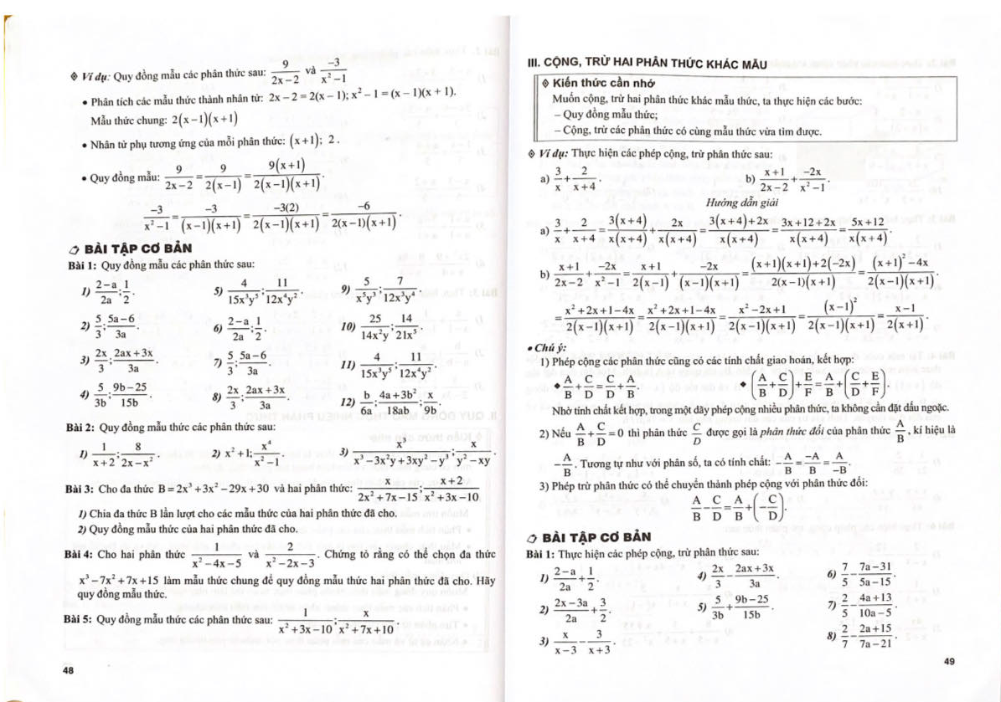**Tài liệu được chia sẻ bởi Website VnTeach.Com**

**https://www.vnteach.com**